

MiroFish
群体智能预测引擎
A Universal Swarm Intelligence Engine

—— 初 级 需 求 分 析 文 档 ——

Preliminary Requirement Analysis

项 目 名 称 | MiroFish 群体智能预测引擎
文 档 类 型 | 初级需求分析文档
贡献率 | 谭海华33%、周佳玲33%、周新颖33%
提 交 日 期 | 2026 年 04 月 25 日

目 录
一、引言 1
1.1 编写目的 1
1.2 项目背景 1
1.3 文档约定 2
二、系统总体描述 2
2.1 产品愿景 2
2.2 用户角色 3
三、用例图 3
3.1 用例图说明 3
3.2 用例图（图 3-1） 4
3.3 核心用例描述表 5
四、功能需求 6
FR-01 知识图谱构建 6
FR-02 数字人设生成 7
FR-03 双平台并行仿真 7
FR-04 预测报告生成 8
FR-05 深度交互对话 8
FR-06 历史项目管理 9
五、非功能需求 9
NFR-01 性能需求 10
NFR-02 可用性需求 10
NFR-03 安全性需求 10
NFR-04 可扩展性需求 11
NFR-05 兼容性需求 11
NFR-06 可维护性需求 11
六、系统工作流概览 12
七、附录：界面参考截图 13
八、结语 14

一、引言
1.1 编写目的
本文档为「MiroFish 群体智能预测引擎」的初级需求分析文档，旨在以自然语言、用例图等多种形式，系统化地梳理本项目的功能边界、用户角色、外部依赖与质量约束，为后续的概要设计、详细设计与系统实现提供需求基线。本文档面向项目组成员、指导教师及相关评审专家。
1.2 项目背景
MiroFish 是一款基于多智能体（Multi-Agent）技术的新一代 AI 预测引擎。通过提取现实世界的种子信息（如突发新闻、政策草案、金融信号、文学文本），系统自动构建出高保真的平行数字世界。在此空间内，成千上万个具备独立人格、长期记忆与行为逻辑的智能体进行自由交互与社会演化。用户可透过「上帝视角」动态注入变量，精准推演未来走向——让未来在数字沙盘中预演，让决策在百战模拟后胜出。
传统预测方法多以统计模型与专家经验为主，难以刻画群体行为之间的复杂耦合，亦无法在「过程层面」给出可解释的演化路径。MiroFish 通过群体涌现（Emergent Behavior）的视角，弥补了上述方法的不足，为宏观决策与微观创意双重场景提供低成本、可回测、可交互的预演实验室。
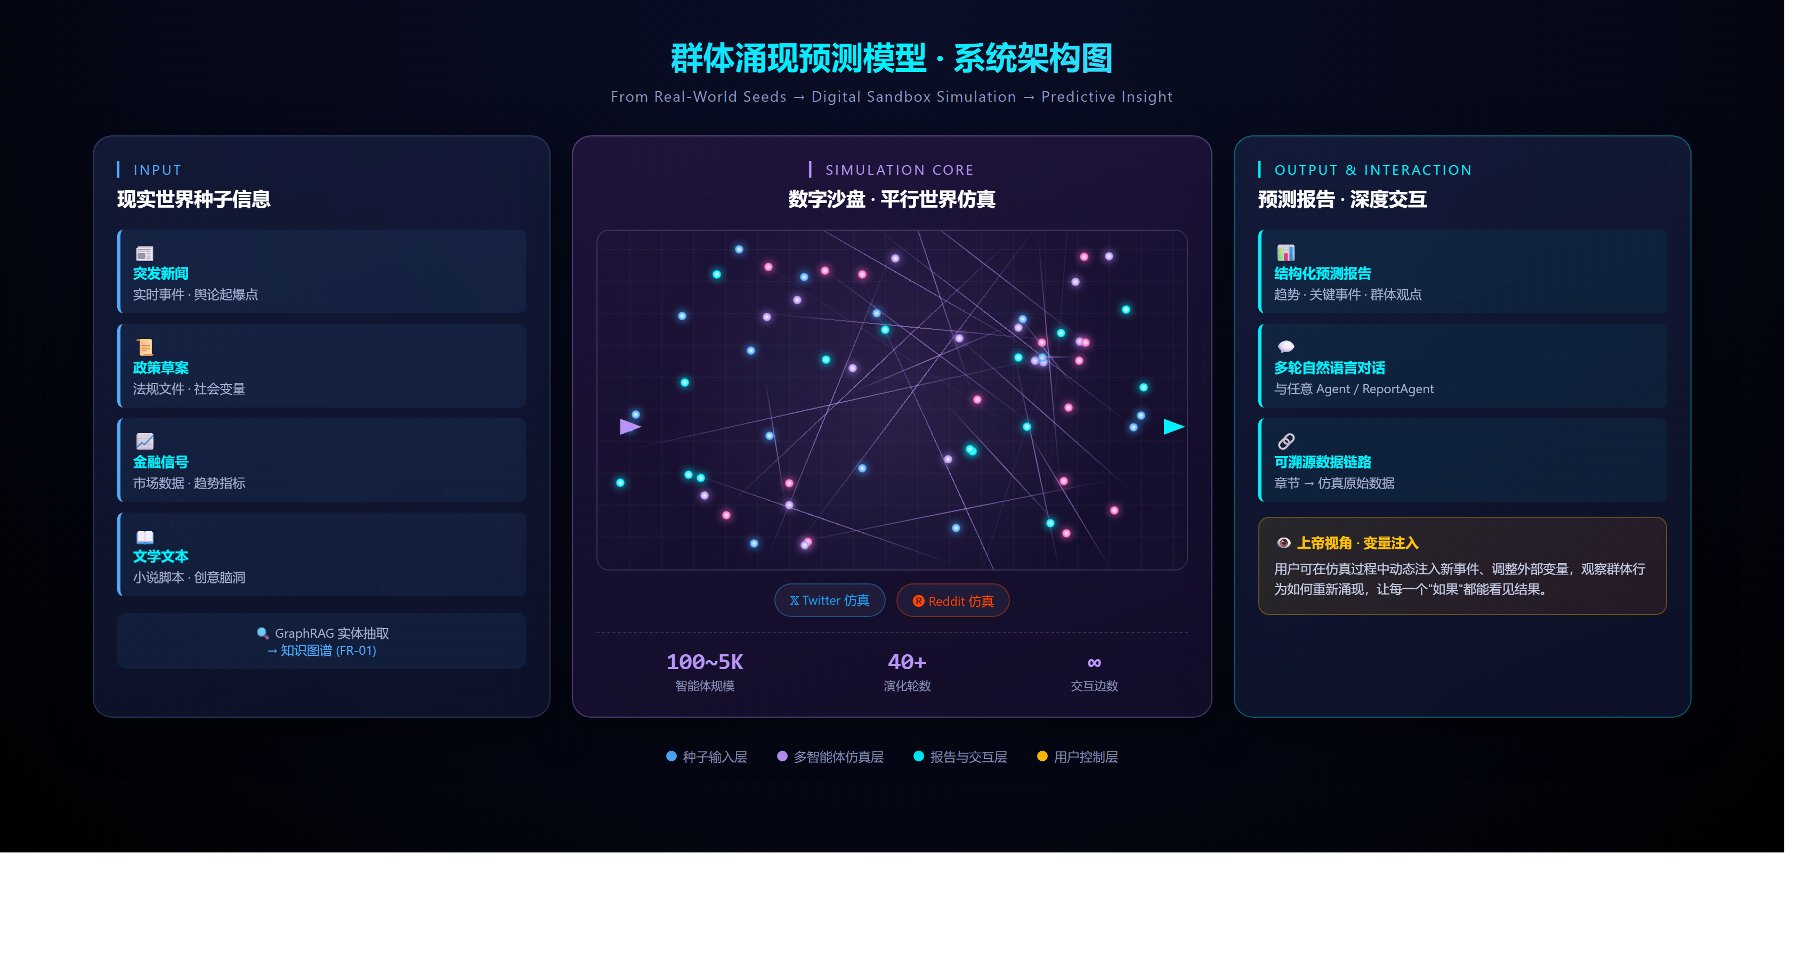
图 1-1 群体涌现预测模型 · 系统架构图
1.3 文档约定
本文档遵循以下约定：（1）功能需求统一采用「FR-XX」编号、非功能需求统一采用「NFR-XX」编号；（2）用例统一采用「UCXX」编号；（3）「用户」在无特别说明时指 MiroFish 的普通终端使用者；（4）所有截图均来自项目当前可运行版本（V1.0 预览版）。

二、系统总体描述
2.1 产品愿景
MiroFish 致力于打造映射现实的群体智能镜像，通过捕捉个体互动引发的群体涌现，突破传统预测的局限。于宏观层面，本系统是决策者的预演实验室，使政策与公关在零风险中试错；于微观层面，本系统是个人用户的创意沙盘，无论是推演小说结局还是探索脑洞，皆可有趣、好玩、触手可及。从严肃预测到趣味仿真，让每一个「如果」都能看见结果，让预测万物成为可能。
2.2 用户角色
本系统主要服务两类参与者，详见下表。
角色 | 职责 | 典型场景
普通用户 (User) | 上传种子材料、配置仿真、查看报告、深度交互 | 舆情研究员、产品经理、内容创作者
管理员 (Admin) | 管理历史项目档案、维护系统配置 | 项目管理者、运维人员
表 2-1 系统用户角色
图 2-1 用户画像与典型场景对比图

三、用例图
3.1 用例图说明
本系统共抽取出 8 个核心用例（UC1 ~ UC8），由两类参与者驱动：普通用户负责发起完整的预测流程，管理员负责对历史档案进行管理。系统对外通过 LLM API（用于自然语言推理）与 Zep Cloud（用于记忆与时序存储）两个外部服务进行协作。
图中虚线箭头代表用例之间的依赖关系：标注为「include」表示一个用例的执行必然包含另一个用例；标注为「extend」表示一个用例在特定条件下扩展另一个用例。
3.2 用例图
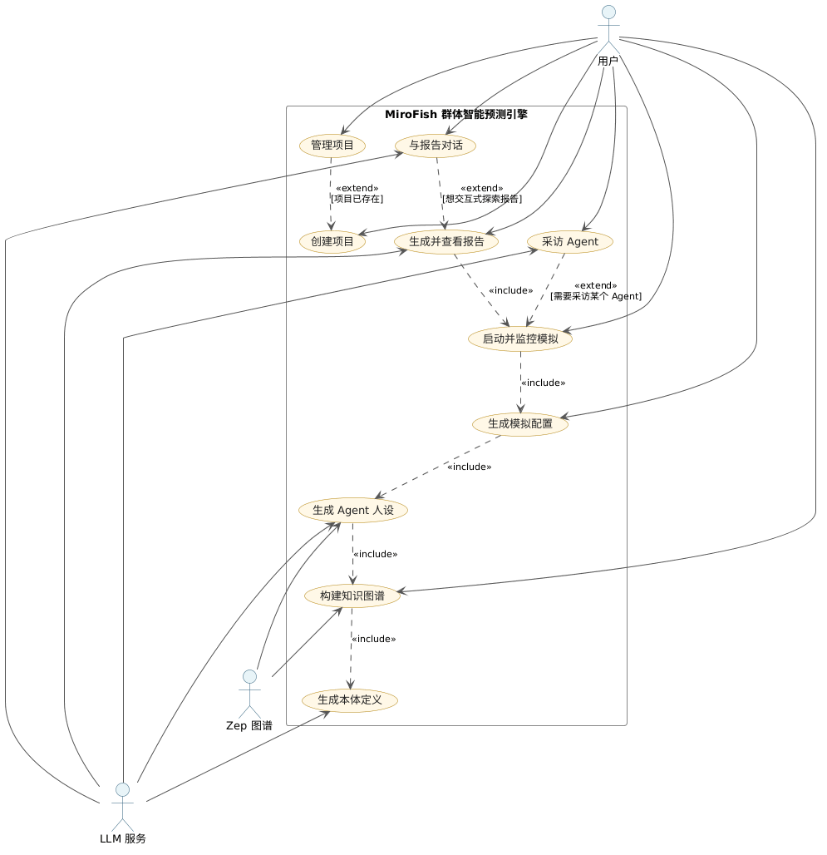
图 3-1 MiroFish 系统用例图
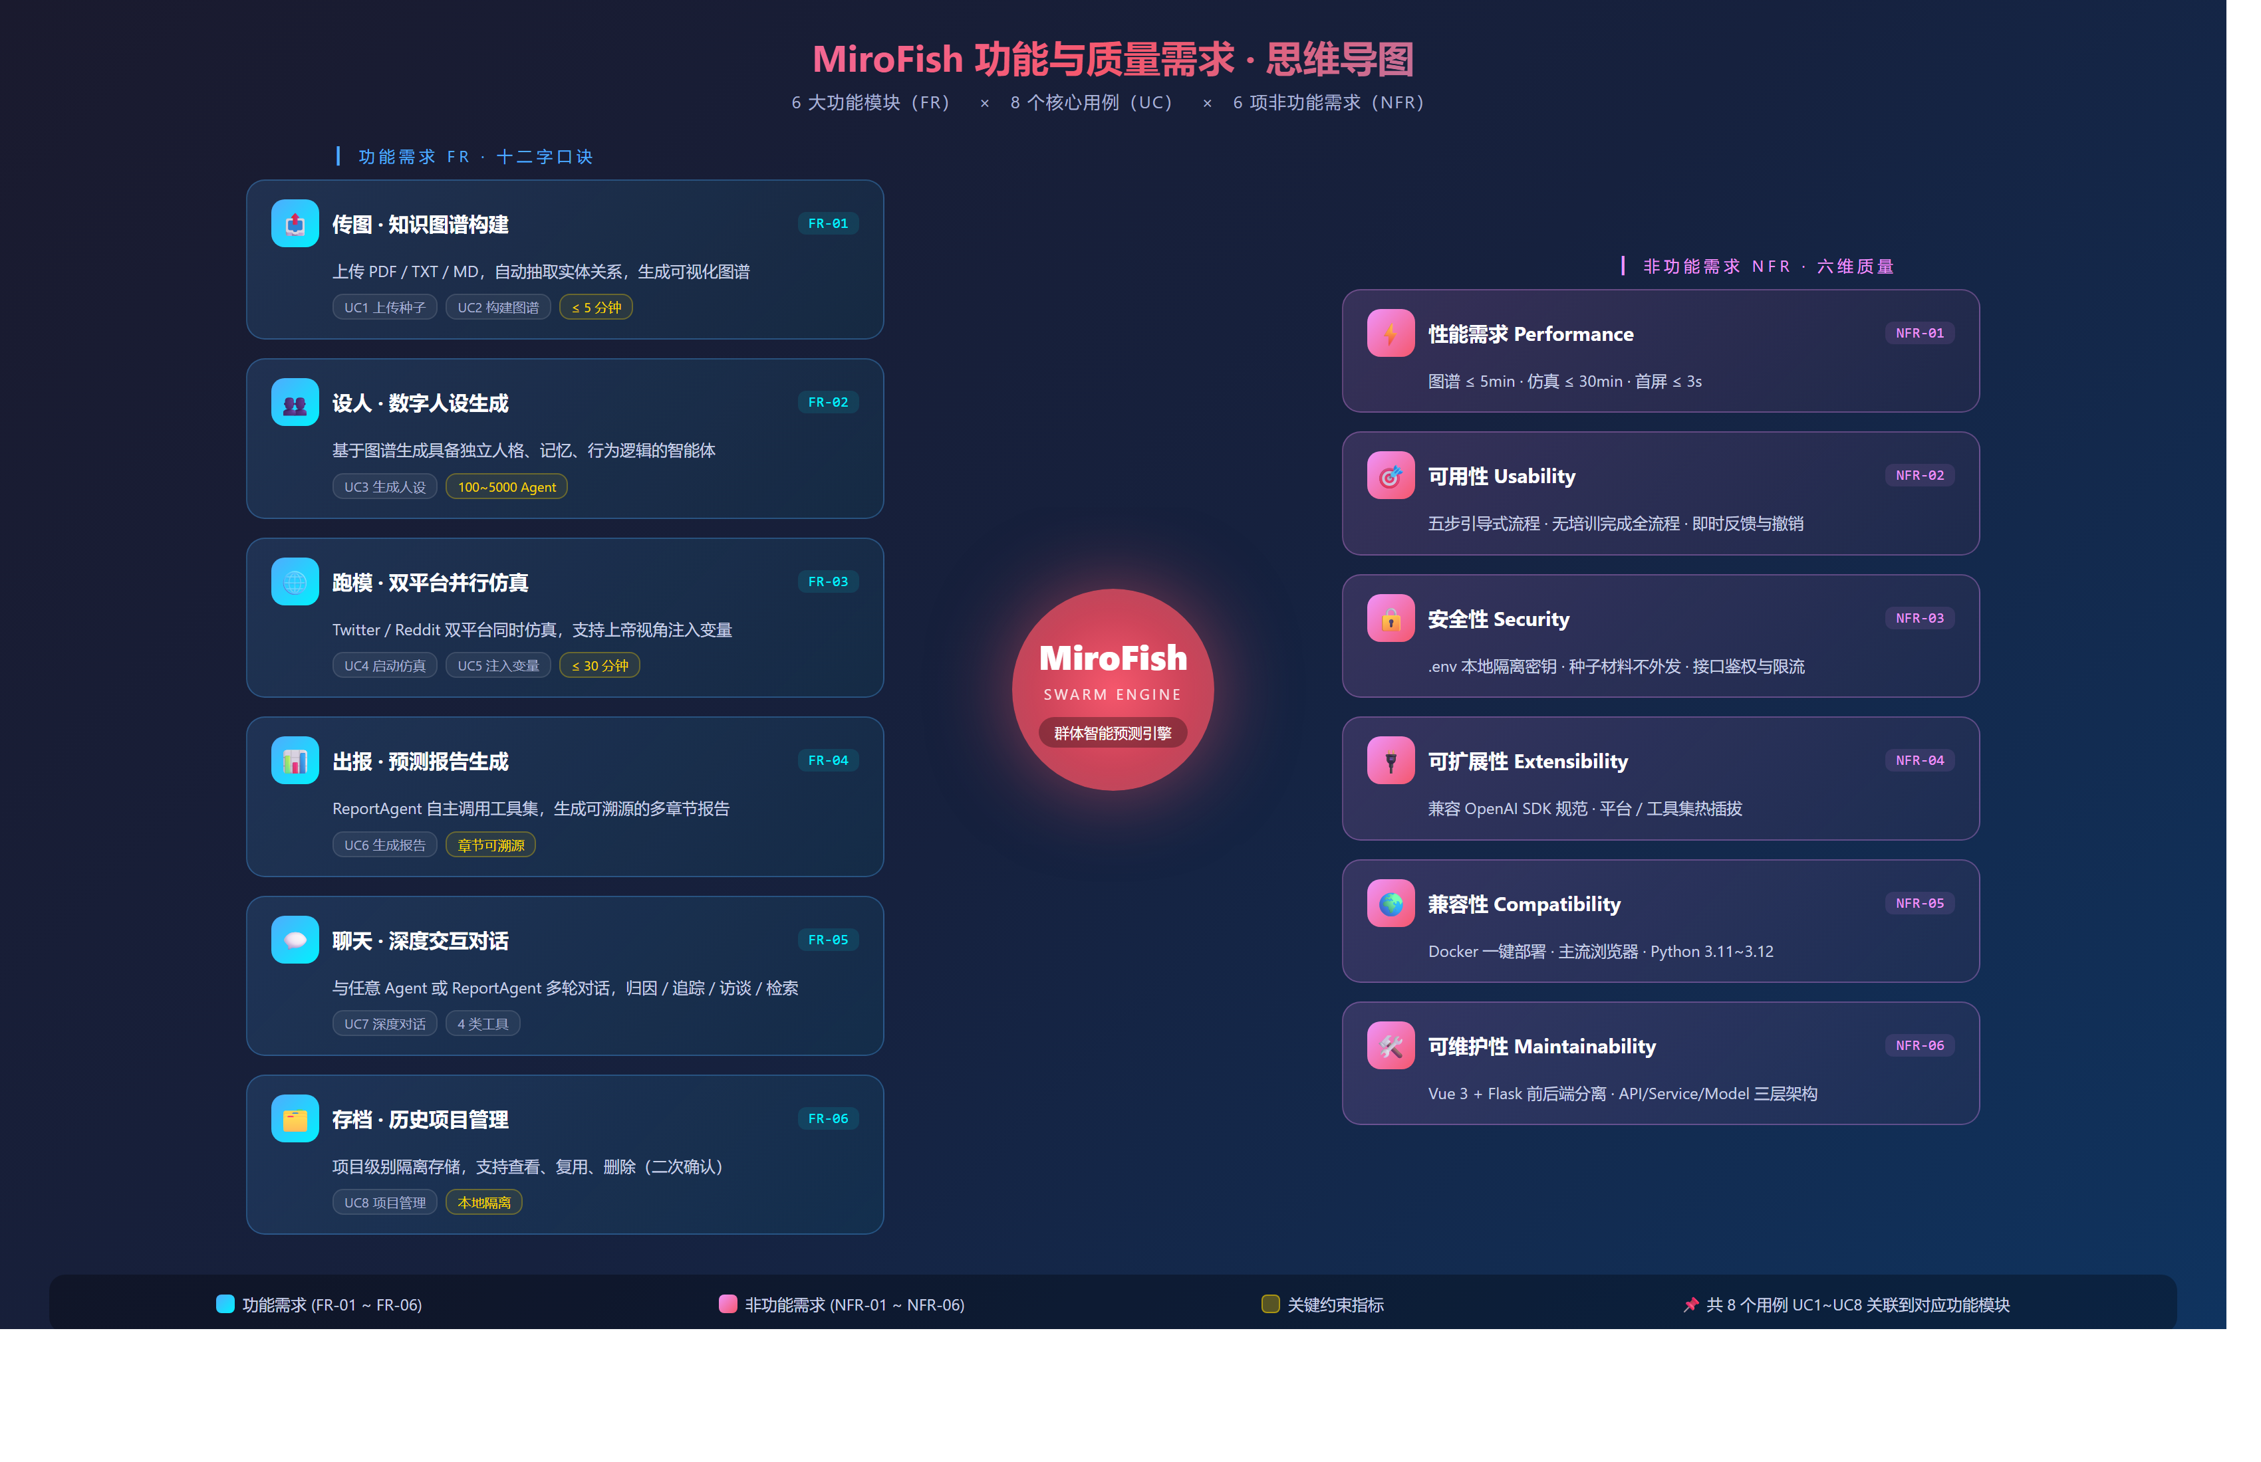
图 3-2 功能与非功能需求思维导图
3.3 核心用例描述表
编号 | 用例名称 | 参与者 | 简要描述
UC1 | 上传种子材料并构建知识图谱 | 普通用户 | 上传 PDF/TXT/MD 等格式材料，系统抽取实体关系并生成知识图谱。
UC2 | 配置仿真环境并生成数字人设 | 普通用户 | 基于图谱自动生成具备人格的虚拟智能体，规模 100 ~ 5000。
UC3 | 启动并监控群体仿真 | 普通用户 | 驱动双平台并行仿真，实时监控 Agent 间的交互动态。
UC4 | 生成预测分析报告 | 普通用户 | 由 ReportAgent 自主调用工具集，输出结构化预测报告。
UC5 | 与虚拟智能体深度对话 | 普通用户 | 用户可与任意 Agent 或 ReportAgent 进行多轮自然语言对话。
UC6 | 查看历史项目档案 | 普通用户 / 管理员 | 查看、复用、删除历史项目，独立保存全流程数据。
UC7 | 注入上帝视角外部变量 | 普通用户 | 在仿真过程中动态注入新变量，扩展 UC3。
UC8 | 查看可视化知识图谱 | 普通用户 | 对图谱节点、关系、属性进行交互式浏览（被 UC1 包含）。
表 3-1 核心用例描述

四、功能需求
为便于记忆与汇报，本系统的六大功能可凝练为「传图、设人、跑模、出报、聊天、存档」十二字口诀，分别对应 FR-01 至 FR-06。以下采用自然语言对每条功能需求进行详细说明。
FR-01 知识图谱构建（传图）
系统应允许用户上传 PDF、TXT、Markdown 等多种格式的种子材料文件，并基于上传内容自动完成实体抽取、关系识别与属性归并，最终生成结构化、可视化的知识图谱。
具体要点：
● 输入：用户上传的非结构化文档；自然语言描述的预测需求。
● 处理：调用文本解析器与 GraphRAG 组件，抽取人物、机构、事件、观点等实体及其关联关系。
● 输出：可交互的知识图谱面板，支持节点详情查看、关系权重调整、过滤检索。
● 约束：单次图谱构建响应时间应不大于 5 分钟；构建过程应实时反馈进度。
FR-02 数字人设生成（设人）
系统应基于已构建的知识图谱，自动生成一批具备独立背景、性格、记忆、行为逻辑的虚拟智能体，并允许用户对人设进行预览、编辑或重新生成。
具体要点：
● 输入：知识图谱中的群体特征；用户指定的 Agent 规模（推荐 100 ~ 5000）。
● 处理：环境配置 Agent 解析图谱并生成 OASIS 兼容的人设描述。
● 输出：可视化的人设列表，包含基本属性、关系网络与初始记忆。
● 约束：人设生成应保证多样性与一致性，避免群体属性过度集中。
FR-03 双平台并行仿真（跑模）
系统应支持 Twitter / Reddit 双平台行为模式的并行仿真，允许用户设置仿真轮数、外部变量，并以「上帝视角」动态注入新事件。
具体要点：
● 输入：人设集合、仿真轮数、可选的外部注入变量。
● 处理：调度多 Agent 并发执行行为决策、消息生成、关系演化。
● 输出：仿真过程中的全量交互日志、时序事件流与实时状态可视化。
● 约束：单次仿真（100 Agent × 40 轮）的完成时间应不大于 30 分钟。
FR-04 预测报告生成（出报）
仿真结束后，系统应由 ReportAgent 自主调用专业工具集与模拟后环境进行深度交互，生成结构化、可溯源的预测报告。
具体要点：
● 输入：完整的仿真后状态；用户给定的报告需求。
● 处理：自动规划报告大纲，分章节调用工具检索仿真数据并撰写。
● 输出：包含趋势分析、关键事件、群体观点分布的多章节报告。
● 约束：报告章节应可点击溯源至对应仿真数据，确保可信可追溯。
FR-05 深度交互对话（聊天）
系统应允许用户在报告生成后，与模拟世界中任意智能体或 ReportAgent 进行多轮自然语言对话，以获取更细颗粒的信息。
具体要点：
● 输入：用户的自然语言提问；目标对话对象（任意 Agent 或 ReportAgent）。
● 处理：基于上下文记忆与图谱信息生成应答。
● 输出：实时对话流，支持深度归因、全景追踪、虚拟访谈、快速检索四类工具。
● 约束：对话上下文应在同一会话内保持记忆一致性。
FR-06 历史项目管理（存档）
系统应为每位用户维护项目档案库，支持对历史项目进行查看、复用与删除，确保各项目数据相互独立。
具体要点：
● 输入：用户对历史项目的查询、复用、删除操作。
● 处理：项目级别隔离地读写本地存储的种子材料、图谱、人设、报告与对话。
● 输出：项目列表视图与项目详情视图。
● 约束：删除操作应支持二次确认，防止误删。

五、非功能需求
非功能需求约束系统在性能、可用性、安全性、可扩展性、兼容性与可维护性等维度上的质量水平。本节按「六维标准」逐项说明。
NFR-01 性能需求 Performance
系统应在合理硬件条件下达到可接受的响应速度。
● 知识图谱构建响应时间 ≤ 5 分钟（单文件 ≤ 5 万字）。
● 单次仿真（100 Agent × 40 轮）总耗时 ≤ 30 分钟。
● 前端页面首屏加载时间 ≤ 3 秒（局域网环境）。
NFR-02 可用性需求 Usability
系统应保证良好的用户体验，使非技术背景用户亦可顺利完成预测任务。
● 前端采用五步引导式流程，每一步具备清晰的进度提示。
● 重要操作具备即时反馈、可撤销机制与错误提示。
● 普通用户在无培训情况下应可独立完成完整任务流。
NFR-03 安全性需求 Security
系统应保证用户数据与第三方密钥的安全。
● API 密钥通过 .env 文件本地隔离存储，严禁随源码提交。
● 用户上传的种子材料仅存储于本地，不外发至非必要的第三方服务。
● 对外接口应进行基础的鉴权与频次限制，防止恶意调用。
NFR-04 可扩展性需求 Extensibility
系统架构应支持未来功能与外部模型的平滑替换。
● 兼容任意符合 OpenAI SDK 规范的 LLM 后端，包括 Qwen、GPT、Claude、DeepSeek 等。
● 仿真平台可通过插件方式新增（如新增 Weibo、知乎等）。
● 工具集（Tools）应支持热插拔扩展。
NFR-05 兼容性需求 Compatibility
系统应能在主流操作系统与浏览器中正常运行。
● 支持 Docker 一键部署，可在 Windows / Linux / macOS 上运行。
● 前端兼容 Chrome / Edge / Firefox 主流近两年版本。
● 后端 Python 版本要求 ≥ 3.11 且 ≤ 3.12。
NFR-06 可维护性需求 Maintainability
系统应便于后续迭代与团队协作。
● 前后端分离架构（Vue 3 + Flask），代码模块化为 API、Service、Model 三层。
● 关键模块具备清晰的命名与目录结构，单文件代码量受控。
● 日志系统应记录关键事件，便于线上问题排查。

六、系统工作流概览
为帮助读者从整体上把握系统行为，本节以五步工作流的方式直观展示用户从「上传材料」到「深度交互」的完整路径，对应于功能需求 FR-01 ~ FR-06 的实际执行顺序。
第 1 步 图谱构建
现实种子提取 & 个体与群体记忆注入 & GraphRAG 构建。
第 2 步 环境搭建
实体关系抽取 & 人设生成 & 环境配置 Agent 注入仿真参数。
第 3 步 开始模拟
双平台并行模拟 & 自动解析预测需求 & 动态更新时序记忆。
第 4 步 报告生成
ReportAgent 拥有丰富的工具集，与模拟后环境进行深度交互。
第 5 步 深度互动
与模拟世界中的任意一位智能体进行对话；与 ReportAgent 进行对话。
七、附录：界面参考截图
本附录提供系统当前 V1.0 预览版的关键界面截图，以辅助评审者更直观地理解需求所对应的功能形态。
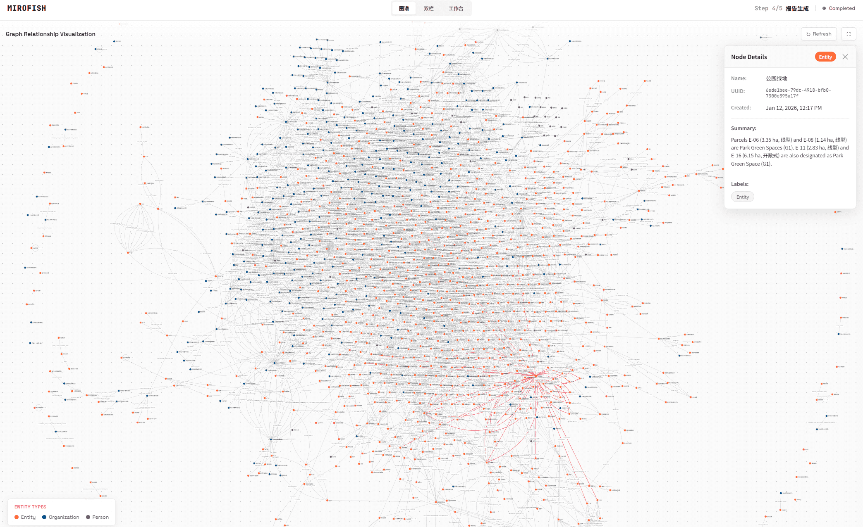
图 7-1 大规模知识图谱可视化界面（节点 ≈ 万级）
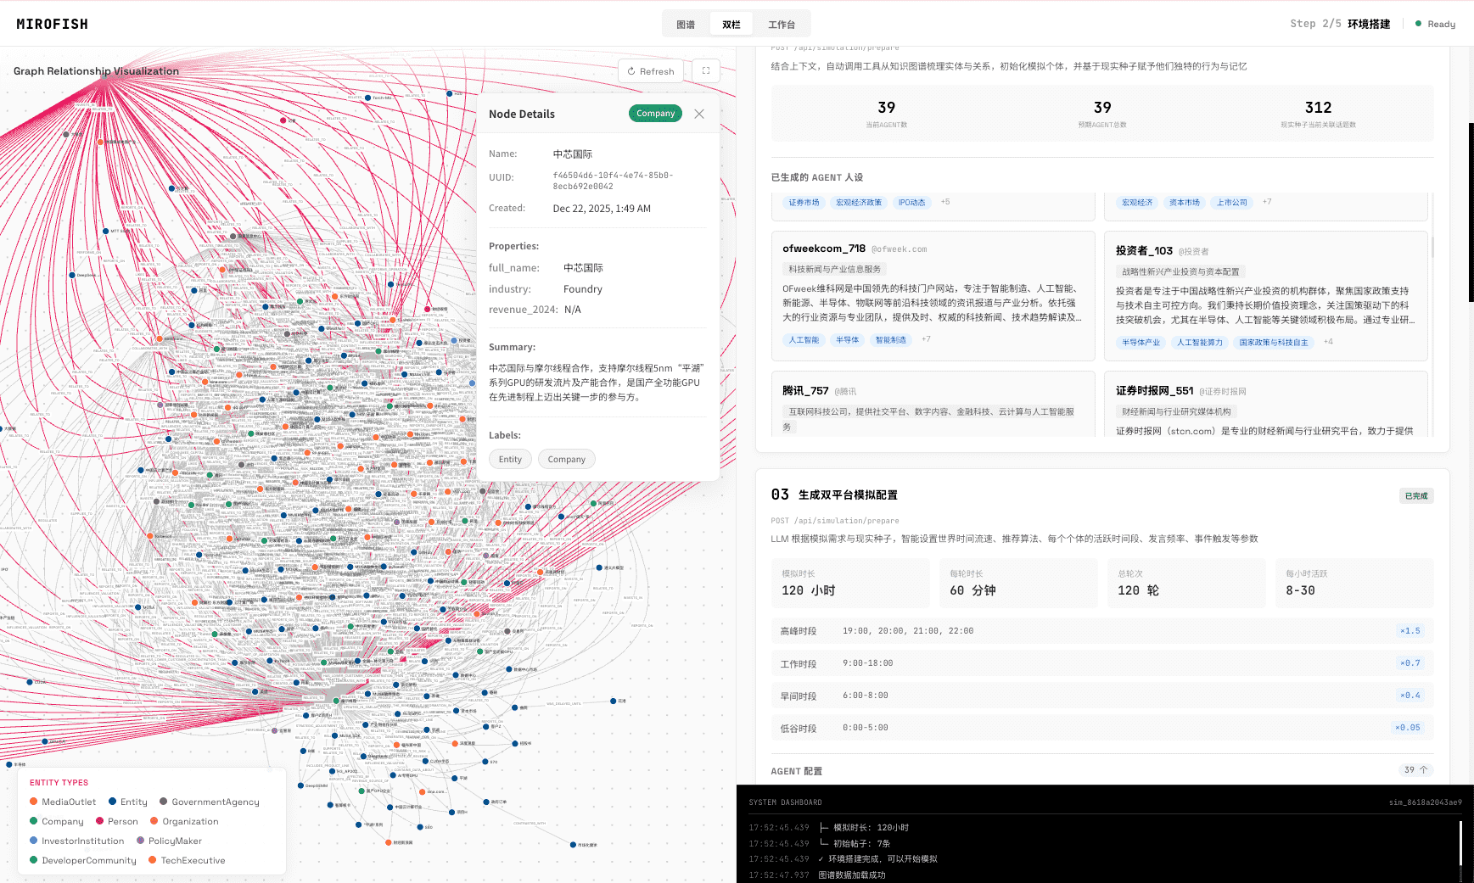
图 7-2 知识图谱节点详情面板
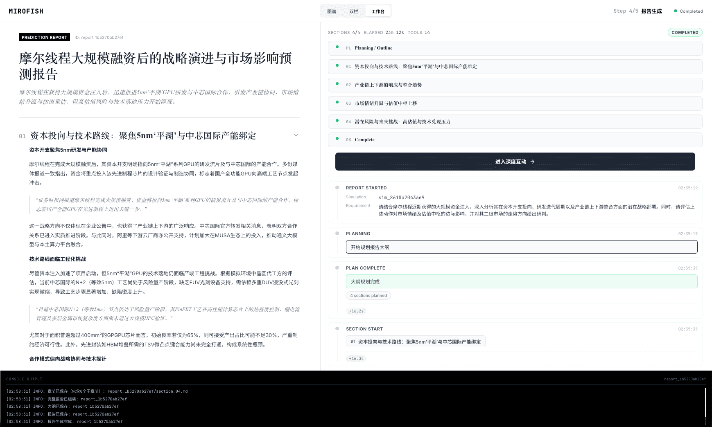
图 7-3 预测报告生成页（ReportAgent 自主撰写）
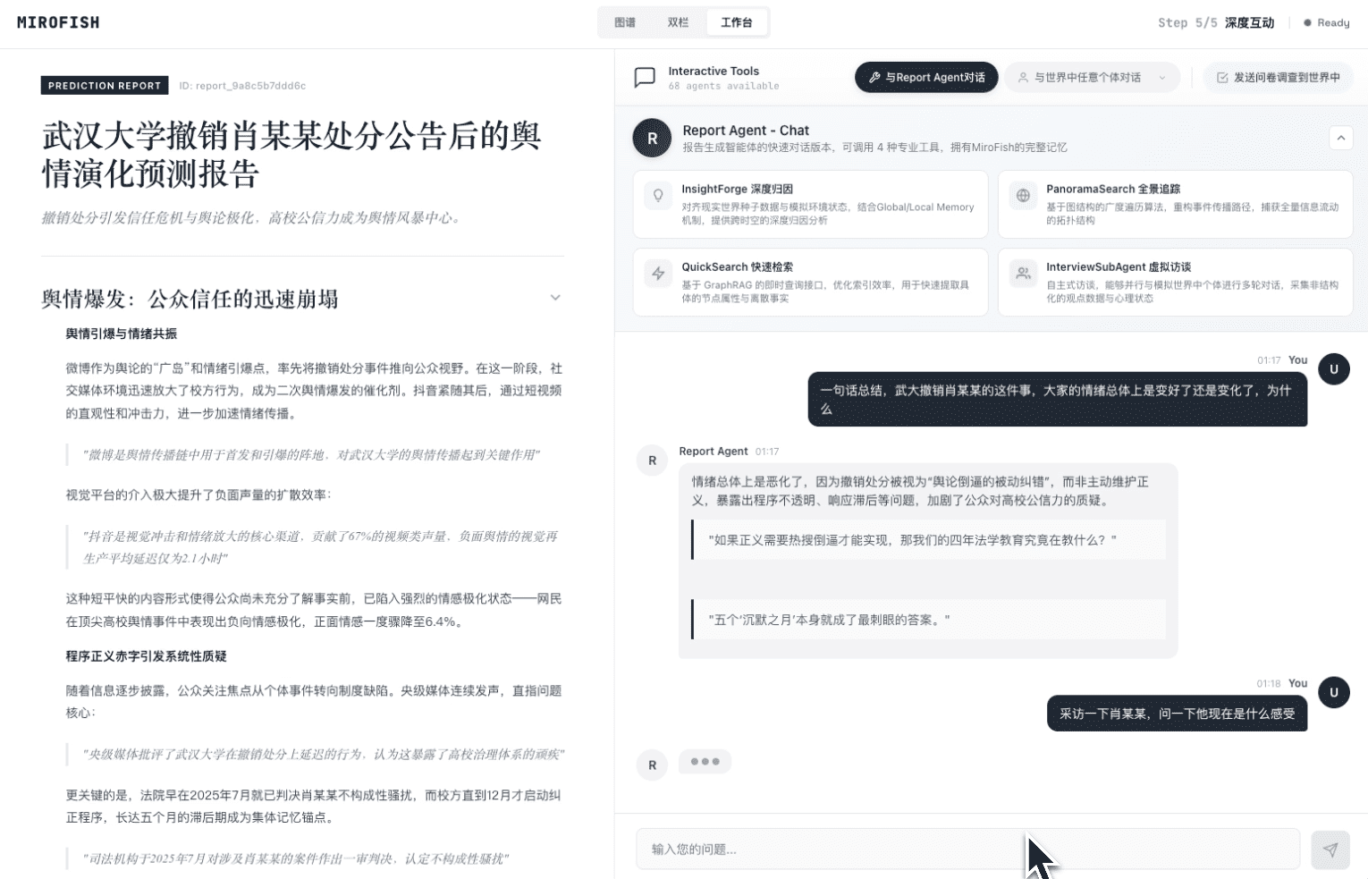
图 7-4 深度交互页（与 Agent / ReportAgent 对话）

八、结语
MiroFish 致力于通过多 Agent 群体智能技术，打造一座可低成本、高保真、可交互的「预测沙盘」。本文档以用例图、自然语言功能需求与非功能需求三种形式，完成了对系统的初级需求分析，明确了核心用户角色、八大用例与十二项质量约束。
在后续的概要设计与详细设计阶段，本团队将以此文档为基线，进一步细化模块划分、数据结构、接口契约与测试方案。我们相信，通过本系统，每一个「如果」都能看见结果，让预测万物成为可能。
—— 文档完 ——

